Битва за Карфаген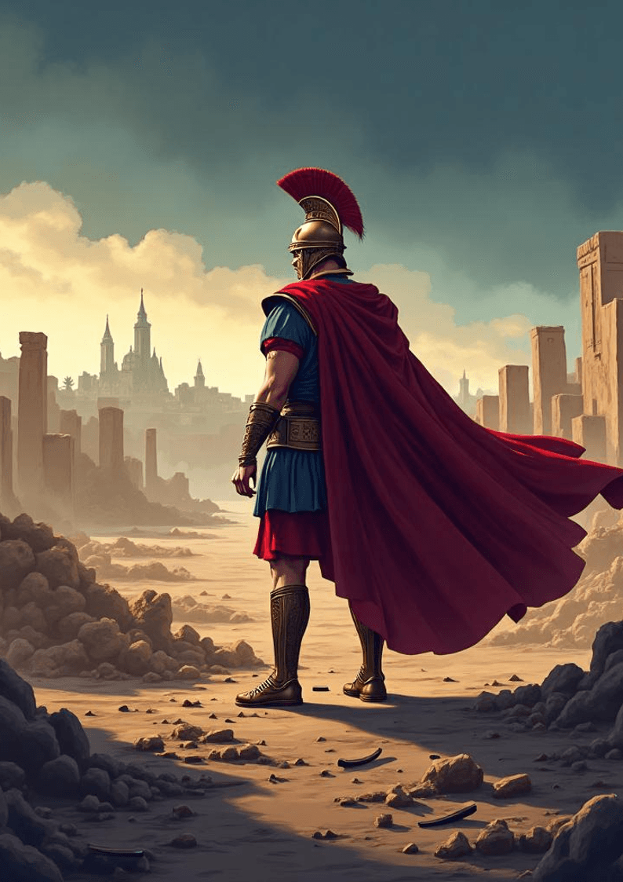

0

1.1 На горизонті: Римські легіони і буря
На краю світу, де небесна блакить зливалася з землею, величезна армія Римських легіонів почала формуватися, створюючи образ невідворотної загрози. Кожен крок важкої піхоти відлунював у повітрі, немов передвістя бурі, що насувалася на Карфаген. Вітер, пронизаний запахом солі та металу, переносив звуки битви, які ще не розпочалися, але вже встигли наповнити серця солдатів тривогою.
Марк, молодий воїн, стояв на краю табору, спостерігаючи за рухом легіонів. Його серце билося в ритмі, що відображав внутрішню боротьбу. Він відчував тягар очікування, що накривав його, як важка накидка. Всі його думки були зосереджені на меті, яку він поставив перед собою — досягти слави, яка, здавалося, вислизала з рук. Але ціна, яку доведеться заплатити, ставала дедалі яснішою. Чи готовий він віддати все за цю славу?
Відстань між ним і легіонами зменшувалася, але в той же час зростав страх. Він пам’ятав, як мати, Алісія, завжди говорила йому про важливість обов’язку, про те, що справжня сила полягає не лише в м’язах, а й у моральному виборі. «Чи можу я стати тим, ким хочу бути, якщо мої дії призведуть до страждання інших?» — запитував він себе, відчуваючи, як тінь сумніву охоплює його душу.
Сонце повільно піднімалося над горизонтом, освітлюючи золотистими променями ландшафт, що поступово перетворювався на поле бою. Римські легіони, вбрані в блискучі обладунки, виглядали непереможними, їхні червоні плащі майоріли на вітрі, немов прапори, що закликали до бою. Кожен солдат знав свою роль, кожен крок був чітко спланований, але для Марка це було більше, ніж просто військова стратегія — це була його особиста війна.
Внутрішній конфлікт Марка загострювався. Він спостерігав, як інші солдати, сповнені рішучості, готуються до бою, а сам відчував, що їхня впевненість лише підкреслює його власні сумніви. Чи дійсно він здатний стати героєм? Чи зможе він жити з наслідками своїх дій, якщо вони призведуть до руйнування чужих життів? Ці питання терзали його, і він не міг знайти на них відповіді.
Коли легіони почали формуватися в бойові порядки, Марк відчув, як серце стискається від напруги. Кожен звук — від скрипу обладунків до криків командирів — нагадував йому про неминучість бою. Він закрив очі на мить, намагаючись уявити, що відбувається в Карфагені, в місті, яке незабаром може бути стерто з лиця землі. Його думки поверталися до Алісії, до її слів про те, що війна забирає не лише життя, а й душі.
«Я мушу зробити вибір», — прошепотів він, відкриваючи очі. Вибір, який визначить не лише його долю, а й долю багатьох інших. Слава, про яку він мріяв, могла стати його прокляттям. І хоча його серце прагнуло до величі, розум попереджав про наслідки. Він знову поглянув на легіони, що готувалися до атаки, і відчув, як всередині нього зростає рішучість.
Марк знав, що в цю мить він не лише солдат, а й символ — символ усіх тих, хто мріє про славу, але мусить зіткнутися з реальністю війни. Його вибір мав бути усвідомленим, адже він міг змінити не лише його життя, а й життя тисяч інших. І хоча страх охоплював його, він відчував, що це його момент. Момент, коли він повинен стати тим, ким завжди мріяв бути.
З глибоким вдихом Марк приготувався до бою, відчуваючи, як напруга в повітрі зростає. Це була не просто війна; це була битва за душу, за те, щоб зрозуміти, що означає бути людиною в умовах безжальної історії. І поки легіони рухалися вперед, він знав, що це лише початок великої історії, де особисті рішення переплітаються з долею народів.

1.2 Марк: амбітний воїн на шляху до слави
На краю табору Марк спостерігав, як темрява повільно поглинає горизонт. Військові намети навколо нього злегка колихалися на вітрі, створюючи ілюзію руху, що не відповідала тиші, яка панувала в його душі. Серце його билося в ритмі невпевненості, адже мрії про славу, які колись здавалися такими далекими, тепер ставали все більш реальними. Але разом із цим прийшло й усвідомлення, що війна забирає не лише життя ворогів, а й його власну душу.
Внутрішня боротьба Марка посилювалася з кожним днем. Він мріяв про визнання, про медалі, які б прикрашали його груди, про ім'я, яке б згадували в легендах. Але чи варто було платити таку високу ціну? У його свідомості виникали образи загиблих товаришів, їхні очі, сповнені страху та відчаю, коли вони залишали цей світ. Ці спогади переслідували його, немов тіні, що не відпускали, нагадуючи про те, що за кожною перемогою стоїть горе.
Марк згадав розмови з товаришами по зброї. Кожен з них мав свої мотиви, свої мрії. Деякі прагнули слави, інші — помсти, а деякі просто намагалися вижити. Ці різні погляди на війну ставали джерелом конфлікту, але також і підтримкою. Він бачив, як один з його товаришів, Тіт, що завжди мріяв стати героєм, почав сумніватися у своїй меті. "Чи варто це того?" — запитував він, його голос звучав глухо серед шуму підготовки до бою. Марк відчував, як ці питання резонують у його власному серці.
Кожна зустріч з товаришами ставала для нього важливим уроком. Він бачив, як страх і рішучість переплітаються в їхніх очах, як кожен з них намагається знайти сенс у хаосі. Чи може честь бути досягнута через кровопролиття? Чи можливо, що перемога, яку вони всі так прагнуть, насправді є поразкою для їхніх душ? Ці думки, як отруйні стріли, вражали його свідомість, залишаючи глибокі рани.
Він знав, що незабаром битва розпочнеться, і його обов'язок як воїна вимагатиме від нього рішучості. Але чим більше він думав про це, тим більше відчував, що його амбіції можуть знищити його. Кожен бій ставав не лише фізичним випробуванням, а й моральним. Він мусив вирішити, чи готовий він пожертвувати своєю душею заради слави, яка може виявитися ілюзією.
Коли вечірнє сонце почало занурюватися за горизонт, Марк відчув, як холодний вітер проникає в його кістки. Він знав, що це не просто битва за територію, а боротьба за самих себе. У той момент, коли він дивився на небо, що починало темніти, він усвідомив, що кожен з них, солдатів, був не лише частиною армії, а й частиною історії, яка формувалася в цей критичний момент.
У його серці виникло питання: чи зможе він зберегти свою людяність у світі, де війна забирає все? Це питання стало його тягарем, але також і поштовхом до дії. Марк зрозумів, що справжня слава не в медалях і перемогах, а в тому, як він зможе залишити слід у серцях тих, хто виживе. І це було те, що він прагнув знайти в самому собі, перш ніж ступити на поле бою.
Цей внутрішній конфлікт, ця боротьба між честю та втратами, стала основою для подальшого розвитку його персонажа. Марк знав, що його рішення вплинуть не лише на його долю, а й на долі його товаришів. І в цій свідомості він почав усвідомлювати, що шлях до слави може бути ще важчим, ніж він колись уявляв.

1.3 Алісія: мати, що бореться за виживання
Коли перші промені світла пробилися крізь дим і пил, що огортав Карфаген, Алісія відчула, як серце її стискається від страху. На порозі свого дому вона спостерігала, як легіони Риму, немов чорна хмара, наближалися до міста. У цей момент усі її думки зосередилися на дітях, які гралися в кімнаті, не підозрюючи про жахи, що насуваються. Алісія знала, що її обов'язок — захистити їх, але в глибині душі панував страх, що вона не зможе цього зробити.
Внутрішня боротьба Алісії була жорстокою. Вона любила свою батьківщину, але її материнське серце прагнуло захистити дітей від невідомої загрози. «Чи можу я залишити їх?» — запитувала вона себе, поки сльози наповнювали її очі. «Чи варто боротися за місто, яке може бути знищене?» Відповіді не було, і це гнітило її ще більше.
Алісія вирішила, що не може просто чекати, поки ворог прийде до їхнього порогу. Вона кликала сусідів, інших матерів, щоб обговорити, як можна знайти укриття для дітей. Разом вони почали шукати безпечні місця, де могли б сховатися від жахів війни. Кожна мати, яку вона зустрічала, ділилася своїми страхами, і в цій спільності Алісія знаходила силу. Вони були однією сім'єю, пов'язаною не лише кров'ю, а й спільним горем.
З кожним днем ситуація ставала все гіршою. Алісія чула, як у місті лунали крики, звуки битви, які змушували її серце тремтіти. Вона часто сиділа з дітьми, розповідаючи їм казки про героїв і славу, намагаючись відвернути їх від реальності. Але в її голосі звучала тривога, і діти, хоч і не розуміли всього, відчували її страх.
Одного вечора, коли вулиці заполонили тіні, Алісія вирішила, що більше не може терпіти. Вона зібрала дітей і вирушила на пошуки укриття. Серце її билося в унісон з кожним кроком, і вона молилася, щоб знайти безпечне місце. Її розум був переповнений думками про те, що може статися, якщо їх знайдуть римляни. Але в той же час, вона відчувала, що не може дозволити страху керувати її діями.
Коли вони нарешті знайшли маленьке укриття в старій підземній печері, Алісія відчула полегшення. Вона пригорнула дітей до себе, намагаючись заспокоїти їх. «Все буде добре,» — шепотіла вона, хоча сама не вірила в ці слова. Вона знала, що війна не залишить їх у спокої, але в цю мить, в тиші печери, вони були в безпеці.
Алісія замислилася про те, що означає бути матір'ю в часи війни. Її обов'язок до батьківщини ніколи не зникне, але любов до дітей стала її головним пріоритетом. Вона розуміла, що навіть у найтемніші часи, людяність та співчуття можуть бути їхнім порятунком. Вона була готова боротися не лише за місто, а й за майбутнє своїх дітей.
Тим часом, вдалині, Алісія чула звуки битви, що наближалися. Вона знала, що скоро доведеться зробити вибір. Її серце розривалося між обов'язком і любов'ю, але в цю мить вона зрозуміла, що навіть якщо війна забере все, що вона має, вона ніколи не відмовиться від своїх дітей. Це була її справжня битва — за їхнє життя, за їхнє майбутнє.
У глибині душі Алісія знала, що незабаром доведеться вирушити назад до світу, де панують війна і хаос. Але в цей момент, оточена тишею і теплом своїх дітей, вона відчула, що її любов — це те, що може перемогти навіть найтемніші часи. І, можливо, це була її справжня сила, її справжня перемога.
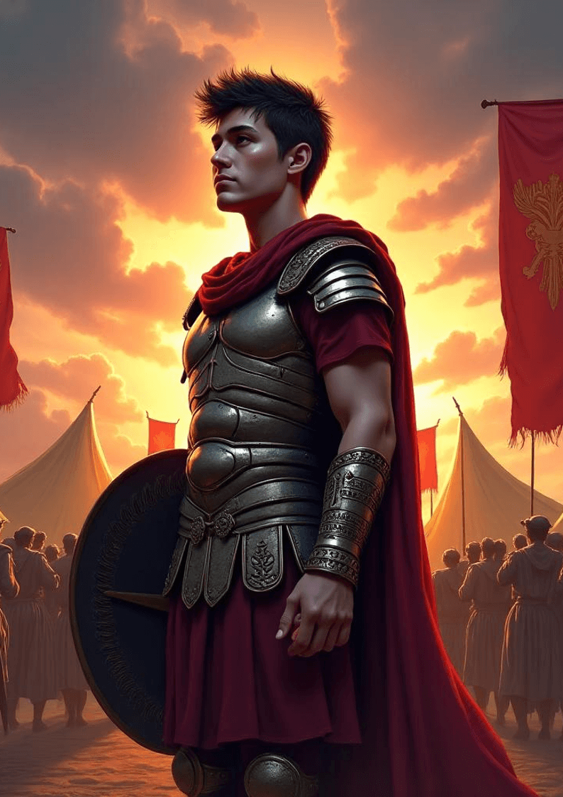

2.1 Алісія: захист дітей у часи війни
Коли перші звуки битви, схожі на гучний грім, досягли вух Алісії, страх пронизав її серце, змушуючи його битися частіше. Вона стояла на порозі свого дому, спостерігаючи за дітьми, які безтурботно гралися на подвір'ї, не підозрюючи про жахи, що насуваються. Місто Карфаген, колись наповнене життям і радістю, тепер перетворювалося на арену безжальної війни. Алісія усвідомлювала, що її обов'язок як матері — захистити своїх дітей, але з кожним ударом барабана римських легіонів її рішучість ставала все більш хиткою.
Вона глибоко вдихнула, намагаючись зібрати свої думки. «Де знайти укриття? Які ресурси зможу знайти?» — запитувала вона сама себе, намагаючись не піддатися паніці. Алісія знала, що потрібно діяти швидко. Вона вирушила вулицями, які раніше були наповнені сміхом і радістю, а тепер стали порожніми, немов забутими. Кожен крок був важким, адже навколо неї панувала атмосфера страху і невизначеності.
Зустрівши сусідку, яка також шукала укриття, Алісія відчула, як їхня спільна тривога створює невидимий зв'язок. «Ми повинні знайти місце, де зможемо залишитися разом», — сказала вона, намагаючись підбадьорити себе і свою подругу. Інші матері, які приєдналися до них, почали ділитися своїми страхами та переживаннями. Вони розповідали про те, як намагалися захистити своїх дітей, як збирали їжу та воду, ховаючись від небезпеки.
Алісія слухала їх, відчуваючи, як страх і рішучість переплітаються в її душі. Вона бачила в очах інших матерів те саме бажання — захистити своїх дітей, навіть якщо це означало ризикувати власним життям. «Ми не самотні», — подумала вона, і це усвідомлення давало їй сили. Разом вони стали спільнотою, яка бореться за виживання в умовах кризи.
Поки жінки обговорювали можливі укриття, Алісія знову відчула, як серце б'ється в її грудях. Вона думала про своїх дітей, про те, як вони сплять, не знаючи про небезпеку, що насувається. Її мати завжди говорила: «Справжня сила жінки проявляється в її здатності захищати тих, кого вона любить». Ці слова лунали в її голові, підштовхуючи до дії.
Раптом з-за рогу з'явився чоловік, який кричав про небезпеку. «Римляни йдуть! Усі до укриттів!» — його голос лунав, як грім, що розриває тишу. Алісія відчула, як холодний піт стікає по спині. Вона миттєво зрозуміла, що час вичерпано. «Швидше, діти!» — закликала вона, кваплячись назад до дому, щоб забрати їх.
Коли вона повернулася, її діти, спочатку налякані, швидко зрозуміли, що щось не так. «Мамо, чому ти така стривожена?» — запитав молодший син, його очі світяться довірою. Алісія зупинилася, щоб поглянути на них, і в ту мить усвідомила, що її страх не повинен передаватися їм. «Все буде добре, мої любі. Ми просто йдемо в безпечне місце», — відповіла вона, намагаючись приховати тривогу в голосі.
Вони вибігли з дому, приєднавшись до інших родин, які також шукали укриття. Вулиці заповнилися людьми, які бігли в різних напрямках, шукаючи безпечні місця. Алісія відчувала, як серце б'ється в унісон з хаосом навколо. Вона знала, що має бути сильною, навіть коли страх проникав у її думки.
Врешті-решт, група матерів знайшла старий підвал, який колись слугував сховищем для продовольства. Вони втиснулися всередину, намагаючись втиснутися в тісному просторі, що стало їхнім тимчасовим притулком. Алісія обняла своїх дітей, намагаючись заспокоїти їх, поки інші матері обговорювали, як вони можуть поділитися ресурсами, якщо війна затягнеться.
Цей момент спільності став для Алісії важливим. Вона усвідомила, що навіть у найтемніші часи, коли страх і безнадія панують, людяність може зберегтися. Алісія знала, що боротьба за виживання тільки починається, але в її серці зароджувалася надія — надія на те, що разом вони зможуть подолати будь-які труднощі.

2.2 Марк: честь чи імперія — важкий вибір
З моря дув вітер, наповнений ароматом солі та диму, немов передвістя невідворотної війни. Марк стояв на краю табору, спостерігаючи за товаришами, які готувалися до битви. Серце його билося в ритмі тривоги, а думки металися між обов'язком і власними почуттями. Слава, до якої він так прагнув, тепер здавалася не лише привабливою, а й жахливою. Кожен удар меча, кожен крик у бою — це не просто відлуння слави, а відголосок душ, які залишилися позаду.
«Чи варто платити таку ціну?» — запитував він себе, згадуючи обличчя тих, хто вже загинув у цій безжальній боротьбі. Серед них були його друзі, з якими він ділив радість перемог і смуток поразок. Тепер їхні тіла лежали на полі бою, і щоразу, коли він закривав очі, їхні образи поверталися до нього, немов привиди, що не давали спокою. Марк відчував, як його амбіції поступово відступають перед страхом втрати.
Взаємодії з іншими солдатами підкреслювали різноманітність поглядів на честь і обов'язок. Один з його товаришів, Гай, з ентузіазмом говорив про славу, яку принесуть їм перемоги. «Слава — це те, що залишиться після нас», — повторював він, не усвідомлюючи, що ця слава може бути побудована на руїнах людських життів. Інший, старший воїн, на ім'я Лукреций, був більш стриманим. Він часто говорив про ціну, яку доводиться платити за перемогу, і про те, як війна забирає не лише життя ворогів, а й душі тих, хто вижив.
Марк почав замислюватися над словами Лукреція. Чи справді він готовий стати частиною цього кола насильства? В його серці боролися дві сили: одна прагнула до слави, а інша — до людяності. Він пам'ятав свою матір, яка завжди вчила його шанувати життя, незалежно від того, чи це ворог, чи друг. Вона говорила, що справжня сила полягає не в умінні вбивати, а в умінні прощати. Ці слова тепер звучали в його свідомості, немов дзвони, що закликали його до роздумів.
У той момент, коли Марк вирішив піти до Лукреція, щоб поговорити про свої сумніви, його охопила паніка. Що, як його товариші вважатимуть його слабким? Що, якщо його сумніви стануть причиною для зневаги? Але він знав, що мусить висловити свої думки. Підійшовши до Лукреція, він спробував сформулювати свої переживання. «Чи справді ми стаємо сильнішими, вбиваючи інших?» — запитав він, намагаючись знайти відповідь у мудрості старшого воїна.
Лукреций, здавалося, вже чекав на це питання. Він подивився на Марка з глибоким розумінням. «Справжня сила полягає в умінні зупинити війну, а не в умінні її вести», — відповів він, і в його голосі звучала печаль. «Ми всі є частиною цього кола, але лише ми можемо вирішити, як воно закінчиться». Ці слова глибоко вразили Марка, і він зрозумів, що його внутрішня боротьба — це не лише його особисте випробування, а й частина більшої історії, що розгортається навколо нього.
Коли ніч опустилася на табір, Марк сидів на самоті, спостерігаючи за зірками. Кожна зірка здавалася йому символом життя, яке він міг втратити. «Чи можу я жити зі своєю совістю, якщо візьму участь у цьому?» — запитував він себе. Відповідь залишалася невизначеною, але одне було ясно: його рішення вплине не лише на його долю, а й на долю багатьох інших. У цей момент він усвідомив, що війна — це не лише бій на полі, а й бій у серці кожного воїна.

2.3 Два світи: переплетення доль героїв
У вирі хаосу, коли війна безжально розривала Карфаген на шматки, два світи, які здавалося б, ніколи не мали перетнутися, почали сплітатися. Марк, молодий римський воїн, і Алісія, мати, що бореться за виживання, стали свідками жахіть, які нависли над їхніми життями. Вони були частинами великої гри, де кожен рух міг призвести до катастрофи, але в цій безодні вони знайшли один одного.
Марк, з обличчям, сповненим рішучості, стояв на краю поля бою, відчуваючи, як земля під ногами тремтить від відлуння кроків римських легіонів. Його серце билося в ритмі війни, але всередині нього зростав страх. Він не просто воїн, він син, брат, і його думки про славу почали затоплюватися тривогою. Чи варто платити таку ціну за перемогу? Кожен удар меча, кожен крик, що лунав у повітрі, нагадував йому про те, що за кожною перемогою стоять людські долі.
Алісія, навпаки, відчувала, як її світ руйнується. Вона ховалася в темряві, намагаючись захистити своїх дітей від жахів, які насувалися на місто. Її материнське серце билося в такт страху, а кожен звук, що доносився ззовні, був для неї сигналом небезпеки. Вона знала, що війна не має жалю, і що її любов до дітей може стати єдиним щитом у цій безжальній реальності. У її очах відбивалася рішучість, яка могла б змусити навіть найсильнішого воїна зупинитися.
Коли долі Марка та Алісії перетнулися на полі бою, це стало моментом істини. Він, з мечем у руці, і вона, з дитячими руками, що тягнуться до неї, стояли один проти одного, неначе два полюси, що притягують і відштовхують. У їхніх очах читалася однакова втома, однаковий страх. Вони не були ворогами; вони були жертвами війни, які боролися за своє місце у світі, що зруйнував усе, що їм було дороге.
«Чому?» — запитала Алісія, її голос звучав, як ледь чутний шепіт, що загубився серед криків битви. «Чому ви робите це?» В її словах звучала не лише ненависть, а й глибоке розчарування. Вона бачила в Марку не просто ворога, а людину, яка, можливо, також втратила щось важливе. Він замислився, відчуваючи, як його серце стискається від її слів.
«Я... я не знаю», — відповів Марк, його голос зривався, як вітри, що гналися через поле. Він не міг знайти слів, щоб пояснити, чому він тут, чому він готовий забрати життя. Війна була його обов'язком, але в цей момент він усвідомив, що її ціна була занадто високою. Він бачив у її очах відображення своїх власних страхів і сумнівів.
Цей момент став поворотним у їхніх долях. Вони обоє усвідомили, що війна не має переможців, і що їхні страждання є частиною більшої трагедії. Кожен з них втратив щось, що ніколи не можна буде повернути. Але у цій зустрічі, в цій короткій миті, вони знайшли розуміння. Вони були людьми, які прагнули вижити, які хотіли захистити те, що їм дороге.
Алісія і Марк, хоч і з різних світів, зрозуміли, що їхні шляхи переплелися не випадково. Вони стали символами надії в умовах безнадії, двома душами, які шукали порозуміння у світі, сповненому ненависті. Ця зустріч залишила глибокий слід у їхніх серцях, відкриваючи нові можливості для співчуття та людяності.
Але в той момент, коли вони почали усвідомлювати свою спільність, над ними нависла нова загроза. Гул битви знову заповнив повітря, і обидва герої знали, що їхня боротьба ще не закінчена. Вони стояли на межі нового етапу, готові прийняти виклики, які чекають попереду, але вже з новим розумінням того, що означає бути людиною в часи війни.
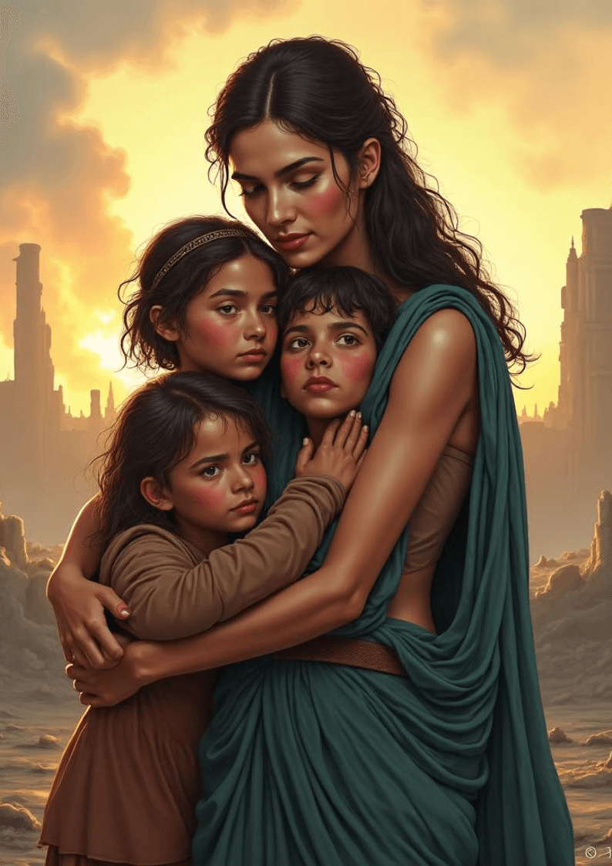

3.1 Перші удари: атака на стіни міста
Коли перші промені сонця пробилися крізь важкі хмари, що затягнули небосхил над Карфагеном, місто вже наповнювалося тривогою. Віддалені звуки битви, що наростали, як гучний грім, сповіщали про неминучу загрозу. Римські легіони, що зібралися на горизонті, ставали все ближчими, їхні червоні щити відбивали світло, створюючи враження, що сама земля тремтить від їхньої сили.
На стінах Карфагена, охоплених страхом і рішучістю, стояли воїни, готові захищати своє місто. Серед них був Марк, молодий легіонер, чия душа палала амбіцією. Він дивився на ворога, що насувався, відчуваючи, як серце б'ється в ритмі війни. У його думках перепліталися мрії про славу та жахи, які могли стати реальністю. Кожен удар, що лунав з далека, відгукувався в його свідомості, нагадуючи про ціну, яку доведеться заплатити.
Тим часом, у самому місті, Алісія, мати трьох дітей, відчувала, як земля під ногами починає тремтіти. Вона бігла вулицями, намагаючись знайти укриття для своїх малюків. Її серце билося в унісон з кожним ударом, що лунав з-за стін. Вона знала, що війна не залишить каменя на камені, але її материнський інстинкт змушував її боротися за виживання родини. Алісія спостерігала, як сусіди закривають двері, намагаючись захистити своїх близьких, але в її душі панувала безнадія.
Перші удари, що вдарили по стінах Карфагена, були немов грім, що оголошує про кінець. Каміння відлітало в усі боки, а крики людей змішувалися з гуркотом обвалів. Місто, яке колись було символом величі та процвітання, тепер перетворювалося на арену хаосу. Алісія зупинилася, спостерігаючи, як уламки стін падали, і в її очах з'явилися сльози. Вона знала, що кожен удар — це не просто руйнування, а й втрата надії, втрата майбутнього.
Марк, спостерігаючи за атакою, відчував, як його серце наповнюється тривогою. Він знав, що війна — це не лише про перемогу, а й про втрати. Його думки поверталися до матері, яка чекала на нього вдома, і він замислювався, чи побачить її знову. Але обов'язок, який покладено на нього, не дозволяв йому відступити. Він збирався стати частиною історії, але ціна, яку потрібно було заплатити, ставала все більш очевидною.
Коли перші римські стріли почали літати над головами, місто охопила паніка. Люди бігли в різні боки, намагаючись знайти укриття, але деякі залишалися, готові боротися за свою землю. Алісія, зібравши всю свою відвагу, вирішила не ховатися. Вона підійшла до вікна, щоб побачити, що відбувається. Її серце стискалося від страху, але в той же час вона відчувала, що повинна бути сильнішою за своїх дітей.
Перші удари продовжували лунати, і місто, яке колись було домом для багатьох, почало руйнуватися. Страх і відвага перепліталися в одне ціле, створюючи картину жаху. Марк і Алісія, хоч і розділені відстанню, стали свідками однієї й тієї ж жорстокої реальності. Вони не знали, що чекає на них далі, але відчували, що це лише початок великої трагедії.
У цей момент, коли перші удари вдарили по стінах Карфагена, стало зрозуміло, що війна не залишить байдужими нікого. Цей підрозділ закладає основу для подальшого розвитку подій, підкреслюючи безпосередні наслідки атаки. Життя, сповнене надії, швидко перетворювалося на руїни, а долі героїв перепліталися в умовах хаосу, що тільки починався.

3.2 Бій: страх і відвага на полі бою
З першим звуком ударів повітря наповнилося ароматом пороху та заліза, немов воно стало свідком незворотних змін. Марк, опинившись у самому епіцентрі кривавого конфлікту, відчув, як його серце б’ється в ритмі хаосу. Війна, яку він так довго бажав, раптом перетворилася на жахливий кошмар. Кожен звук — від стогонів поранених до криків солдатів — нагадував про ціну, яку доведеться заплатити за славу. Він намагався зосередитися, але думки про те, що залишилося вдома, про родину, яку він покинув, не давали йому спокою.
На полі бою, де кожен крок міг стати останнім, Марк зустрів свого товариша, Лукреція, який, схилившись над пораненим, намагався надати допомогу. «Це не те, про що ми мріяли, Марку», — прошепотів він, не підводячи очей. «Це не слава, а безумство». Ці слова, мов грім, розбили ілюзії Марка. Він зрозумів, що війна забирає не лише життя ворогів, а й душі тих, хто воює.
Тим часом Алісія, втікаючи з дітьми через вузькі вулички Карфагена, відчувала, як страх стискає її серце. Вона чула віддалені звуки битви, але найстрашніше було те, що її діти не розуміли, що відбувається. «Мамо, чому ми не можемо повернутися додому?» — запитала молодша донька, тримаючи її за руку. Алісія, намагаючись зберегти спокій, відповіла: «Ми знаходимося в безпеці, люба. Ми просто шукаємо місце, де зможемо сховатися». Але в її голосі звучала невпевненість, яку вона не могла приховати.
Коли вони нарешті знайшли укриття в старій підземній печері, Алісія почала згадувати про мирні дні, коли її сім’я сміялася, а будинок був наповнений теплом. Тепер, сидячи в темряві, вона відчувала, як страх поглинає її. Вона думала про те, що може втратити, і про те, що вже втратила. Її думки переривалися, коли діти почали шептати один одному, намагаючись знайти втіху в невідомості.
На полі бою Марк відчував, як його амбіції розпадаються на шматки разом із тілами товаришів. Він бачив, як падають солдати, яких він знав, і це змушувало його замислитися над сенсом війни. Чи варто платити таку ціну за славу? Він згадав обличчя своїх батьків, які з гордістю дивилися на нього, коли він покидав дім. Чи могли вони уявити, що їхній син буде свідком такого жаху?
«Марк!» — закричав Лукрецій, вириваючи його з роздумів. «Потрібно йти!». Вони почали відступати, але страх не покидав Марка. Він відчував, як його тіло зраджує його, як ноги важчають, а дихання стає важким. «Це не те, що я хотів», — подумав він, відчуваючи, як втрачає контроль над ситуацією.
Алісія, в свою чергу, намагалася заспокоїти дітей, розповідаючи їм історії про героїв, які захищали свої домівки. Вона хотіла, щоб вони пам’ятали, що навіть у найтемніші часи існує надія. Але всередині її серце розривалося від страху, що вона не зможе їх захистити. «Я повинна бути сильною», — повторювала вона собі, але страх пронизував її, як холодний вітер.
Коли бої загострилися, Марк зрозумів, що його шлях до слави веде не до трону, а до руїн. Він бачив, як його товариші падали, і в той момент усвідомив, що кожен бій — це не лише фізичне, а й моральне випробування. Війна змушувала його переосмислити свої цінності, змушувала його запитувати себе, ким він є насправді.
Врешті-решт, коли дим почав розсіюватися, і картини хаосу ставали менш яскравими, Марк зрозумів, що в цій боротьбі немає переможців. Всі вони, незалежно від того, на якій стороні стояли, стали жертвами війни. Алісія, ховаючись у печері, також відчула цю правду, коли почула звуки битви, що віддалялися, залишаючи після себе лише тишу та спогади про втрати.

3.3 Момент істини: вибір, що змінює все
На полі бою, де злилися крики та стогони в жахливу симфонію, Марк і Алісія опинилися один навпроти одного. Їхні погляди зустрілися серед хаосу, і в цю мить час, здавалося, зупинився. Вони стали символами двох світів, які зіштовхнулися в жорстокій боротьбі за виживання. У їхніх очах відбивалася не лише ненависть до ворога, а й глибоке усвідомлення того, що війна не має переможців.
Марк, сповнений рішучості, здавалося, забув про все, що його оточувало. Він відчував тягар обов'язку, який змушував його йти вперед, навіть коли серце кричало про зупинку. Його мрії про славу і визнання раптом зникли, залишивши лише порожнечу. Алісія, мати, що бореться за життя своїх дітей, стояла перед ним, її обличчя відображало страх і рішучість. Вона знала, що кожен її вибір може стати фатальним для її родини.
В цей момент, коли їхні долі переплелися, вони усвідомили, що їхня боротьба не є особистою. Це була боротьба за майбутнє, за надію, за те, щоб зберегти людяність у світі, де вона була під загрозою. Алісія згадала про своїх дітей, про їхні усмішки, про мрії, які вона хотіла їм подарувати. Вона не могла дозволити, щоб ця війна забрала в них усе.
Марк, спостерігаючи за Алісією, відчув, як щось всередині нього змінилося. Його серце наповнилося жалем, коли він зрозумів, що за кожним ударом меча стоять живі люди, які мають свої мрії та надії. Він усвідомив, що його амбіції не варті ціни, яку він платить. У цю мить він став свідком власної втрати — втрати невинності, втрати віри в те, що війна може принести славу.
Коли вони наблизилися один до одного, обидва зрозуміли, що стоять на межі вибору. Марк міг завдати удару, виконуючи свій обов'язок, або зупинитися, ризикуючи втратити все, що він колись вважав важливим. Алісія могла захистити свою родину, але ціною життя невинного солдата. Цей момент став вирішальним у їхніх долях, адже кожен з них мусив вирішити, що важливіше: обов'язок чи людяність.
Відстань між ними зменшувалася, і в цю мить часу, коли все здавалося можливим, вони обоє усвідомили, що їхні дії визначать не лише їхні життя, а й долю багатьох інших. Війна забирала більше, ніж просто життя; вона забирала надію, віру, любов. І якщо вони не зможуть знайти спосіб зупинити це безумство, то їхні мрії залишаться лише спогадами.
Алісія, відчуваючи, як страх і рішучість переплітаються в її серці, зробила крок вперед. Вона не могла дозволити, щоб ненависть і гнів визначали їхні дії. Вона простягнула руку, сподіваючись, що Марк зрозуміє її намір. У той же час, Марк, охоплений внутрішньою боротьбою, відчув, як тягар його вибору стає нестерпним. Він знав, що повинен зробити, але не міг змусити себе завдати удару.
І в цю мить, коли два світи зійшлися, вони стали свідками власних трансформацій. Вибір, який вони мали зробити, не був лише питанням життя і смерті; це було питання про те, ким вони хочуть бути в цьому світі, де війна руйнує все на своєму шляху. Чи зможуть вони знайти шлях до миру, чи стануть частиною безкінечного циклу насильства?
Завмерши в цій напруженій миті, вони обоє зрозуміли, що відповідь на це питання залежить лише від них. Вибір, який вони зроблять, стане новим початком або остаточним кінцем. Але поки що, на полі бою, між ними існувала лише тиша, що передувала бурі, яка могла змінити все.
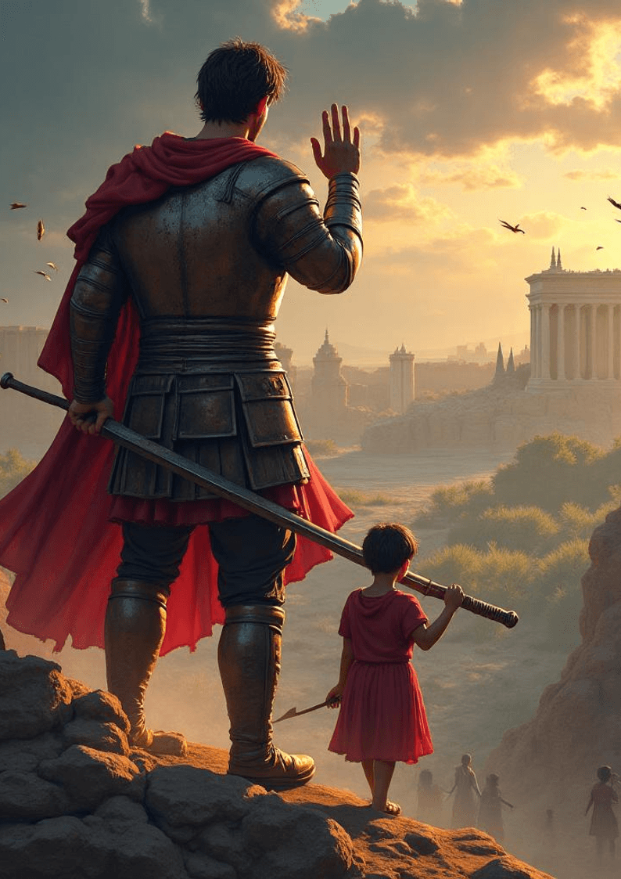

4.1 Після битви: тіні загиблих, страждання живих
На горизонті повільно розгорталося сонце, освітлюючи руїни Карфагена, які колись уособлювали велич і силу. Місто, що раніше вражало своєю красою, тепер стало лише примарою самого себе, знищеним вогнем і жорстокістю війни. Вулиці, що колись наповнювалися дитячим сміхом і гомоном торгівців, тепер залишалися порожніми, заповненими лише відлунням віддалених криків і стогонів. Алісія, мати трьох дітей, намагалася пробратися через хаос, її серце билося в ритмі паніки, коли вона закликала своїх дітей по імені, сподіваючись почути їхній голос у відповідь.
Кожен крок був важким, адже під ногами лежали уламки колишньої величі — каміння, що свідчили про розруху, і спогади про життя, яке колись тут процвітало. Вона відчувала, як страх стискає її груди, але материнський інстинкт штовхав її вперед. «Де ви?» — шептала вона, відчайдушно намагаючись знайти хоч якісь сліди своїх дітей серед безмежного хаосу. Здавалося, навіть повітря було наповнене горем, а кожен подих нагадував про втрати, які вже ніколи не можна буде компенсувати.
У той же час, Марк, молодий римський воїн, стояв на вершині одного з останніх залишків стін Карфагена, спостерігаючи за руйнацією, яку принесли його легіони. Його серце було переповнене змішаними почуттями: гордістю за перемогу, але й глибоким жалем за друзів, які загинули в цій жорстокій битві. Кожен з них був не просто товаришем по зброї, а частиною його життя, частиною його душі. Тіні загиблих товаришів, що виникали в його пам'яті, переслідували його, немов привиди, що нагадували про ціну, яку він заплатив за цю перемогу.
«Чи дійсно це те, чого я хотів?» — думав він, згадуючи про їхні обличчя, усмішки, жарти, які вони ділили перед боєм. Тепер ці спогади перетворилися на важкий тягар, який він не міг скинути. Війна забрала не лише життя його товаришів, а й частину його власної душі. Він відчував, як його амбіції, що колись здавалися такими ясними, починають розмиватися в морі сумнівів і запитань. Яка ціна слави? Чи варто було боротися за імперію, якщо це означало втратити все, що він любив?
Алісія, продовжуючи свою безнадійну пошуку, натрапила на групу жінок, які також шукали своїх дітей. Їхні очі були сповнені сліз, а серця — болю. Разом вони об'єднали свої зусилля, намагаючись знайти хоч якісь сліди своїх малюків. У цій спільноті горя вони знайшли підтримку, але також і нові страхи. Кожен звук, кожен рух міг стати сигналом про нову небезпеку, і страх став їхнім постійним супутником.
«Ми повинні залишитися разом», — сказала одна з жінок, її голос звучав рішуче, хоча всередині вона сама була сповнена страху. Алісія кивнула, відчуваючи, як сила спільноти може допомогти їй впоратися з невідомістю. Вони почали шукати в зруйнованих будинках, сподіваючись знайти хоч якісь сліди своїх дітей. Кожен порожній куточок, кожна тінь, що виникала в темряві, нагадувала їм про втрати, які вони вже зазнали.
Марк, спостерігаючи за хаосом, усвідомлював, що його роль у цій війні не обмежується лише бойовими діями. Він став свідком руйнування, яке не можна було виправдати жодною перемогою. Кожен мертвий солдат, кожен зруйнований дім став частиною його пам'яті, яка буде переслідувати його до кінця днів. Він зрозумів, що війна не лише формує країни, але й ламає людські долі, залишаючи за собою лише спогади про те, що було, і про те, що вже ніколи не повернеться.
У цій новій реальності, де велич Карфагена перетворилася на руїни, Алісія та Марк почали усвідомлювати, що їхні шляхи, хоч і різні, можуть перетнутися. Обидва вони були жертвами війни, і їхні спогади про загиблих, про втрати, стали частиною їхньої боротьби за виживання. Ця боротьба, що почалася з руйнування, могла стати основою для нового початку, якщо вони зможуть знайти сили в собі та один в одному.

4.2 Алісія: наслідки війни на її плечах
Серед руїн, що колись були її домом, Алісія відчувала, як щось всередині неї тріщить під тиском невимовного горя. Вітер, що проносився крізь знищені стіни, нагадував їй про тих, кого вона втратила. Діти, які ще вчора безтурботно гралися на вулицях, тепер стали лише примарами, що переслідували її в кожному кроці. Кожен звук, кожен подих нагадував їй про їхній сміх, про те, як вони бігали, ловлячи сонячні промені, які тепер здавалися такими далекими.
Закривши очі, вона намагалася пригадати їхні обличчя, але замість цього бачила лише тіні. Тіні, що танцювали на стінах, знищених вогнем і бомбардуванням. Алісія відчула, як горе накриває її, мов хвиля, що не залишає місця для дихання. Чому це сталося? Чому війна забрала в неї найцінніше? Відповіді не було, лише глуха тишина, що давила на її груди.
Її внутрішня боротьба між обов'язком до батьківщини та любов'ю до дітей ставала все більш напруженою. Алісія пам'ятала, як колись гордо стояла на захисті свого міста, як вірила в справедливість своєї справи. Але тепер, коли війна принесла лише страждання, вона почала сумніватися у своїх переконаннях. Чи варто було боротися за місто, яке тепер лежало в руїнах? Чи була це боротьба за свободу, чи лише за ілюзію перемоги?
Кожен спогад про щасливі часи став контрастом до теперішньої реальності. Вона згадувала, як разом з дітьми збирала квіти на лузі, як сміялися, граючи в хованки. Ці миті щастя, вкрадені війною, стали для неї важким тягарем, як і самі діти. Алісія відчувала, як серце розривається від болю, і сльози текли по її щоках, змішуючись із пилом, що піднімався з землі.
Алісія намагалася знайти сенс у своєму горі, але кожна думка лише поглиблювала її відчай. Чи зможе вона колись знову відчути радість? Чи зможе знову сміятися? Війна змінила її, зламала її дух. Вона стала тінню самої себе, матір'ю, яка втратила все, за що боролася. Її душа була наповнена порожнечею, яку неможливо було заповнити.
Вона знала, що повинна знайти сили, щоб продовжувати жити, але як? Як можна жити, коли втратив усе? Алісія зустріла інших матерів, які також втратили своїх дітей. Вони сиділи разом, обмінюючись поглядами, які говорили більше, ніж слова. В їхніх очах було розуміння, глибоке співчуття, яке з'єднувало їх у цій спільній трагедії. Вони стали опорою одна одній, але навіть це не могло повністю заглушити біль.
Алісія відчула, як її серце наповнюється надією, хоч і слабкою. Вона знала, що має боротися не лише за себе, а й за пам'ять про своїх дітей. Вона повинна була стати голосом для тих, хто більше не міг говорити. Це стало її новою метою, новим сенсом у житті. Вона почала збирати інформацію про інших, хто постраждав від війни, щоб разом шукати правду, разом шукати справедливість.
Ця внутрішня боротьба Алісії стала символом її відваги. Вона усвідомила, що навіть у найтемніші часи можна знайти світло. Війна змінила її, але вона не дозволить їй знищити те, що залишилося. Алісія вирішила, що буде боротися за свою пам'ять, за пам'ять про всіх, хто загинув. І хоча шлях був важким, вона знала, що повинна продовжувати йти вперед, адже життя — це не лише про втрати, а й про надію, про те, що може бути завтра.

4.3 Відлуння минулого: спогади про мирне життя
Коли останні звуки битви вщухли, а дим від згорілих руїн Карфагена повільно піднімався до небес, Марк опинився на краю того, що колись було його домом. Холодний вітер проносився через пустельні вулиці, несучи з собою відлуння спогадів, які переслідували його, немов тіні загиблих. У цих спогадах він бачив обличчя друзів, з якими грав у дитинстві, і чув сміх, що лунав у тихих вечорах, коли світ здавався безтурботним.
Закривши очі, Марк намагався пригадати ті безтурботні дні, коли мрії були яскравими, а небо — безхмарним. Він згадував, як разом із товаришами бігав по полях, мріючи про великі подвиги та славу. Тоді війна була лише далеким ехом, що не стосувалося їхнього світу. Але тепер, стоячи серед руїн, він усвідомлював, що війна забрала не лише життя, а й мрії, які формували його особистість.
Відлуння дитинства ставало дедалі голоснішим, нагадуючи про те, що він втратив. Кожен спогад був мовчазним свідком того, як війна змінює людей, стираючи межі між добром і злом. Марк усвідомлював, що втратив не лише друзів, а й частину себе. Чи зможе він колись повернутися до того, ким був раніше? Чи зможе він знову мріяти?
У цей момент, коли біль від втрат переплітався з ностальгією, він відчув, як важливість пам'яті стає для нього все більш очевидною. Спогади — це те, що тримає його живим, те, що дозволяє йому залишатися людиною в цьому світі, сповненому насильства. Вони були не лише відлунням минулого, а й дороговказом у майбутнє. Марк знав, що не може дозволити війні стерти ці спогади, адже вони формують його особистість.
Алісія, мати, яка боролася за виживання своїх дітей, також відчувала тягар спогадів. Вона згадувала, як грали її діти, як сміялися, коли разом готували їжу. Ці миті щастя стали контрастом до жахів, які вона пережила. Її серце розривалося від горя, але в той же час вона знала, що повинна залишитися сильною для своїх дітей. Спогади про мирне життя давали їй сили продовжувати боротьбу.
Обидва герої, опинившись на межі втрати, зрозуміли, що пам'ять — це не просто ностальгія. Це їхній зв'язок із минулим, їхня надія на майбутнє. Вони почали усвідомлювати, що, хоча війна забрала багато, вона також дала їм можливість переосмислити свої цінності. Кожен спогад ставав новим каменем у фундаменті їхньої особистості, новим елементом у їхній боротьбі за виживання.
На тлі руїн Карфагена, де кожен камінь кричав про втрати, Марк і Алісія почали розуміти, що їхні долі переплетені. Вони не лише борються за своє виживання, а й за пам'ять про тих, хто загинув. Це стало їхньою спільною метою, їхньою надією. Вони усвідомили, що, якщо хочуть побудувати новий світ, їм потрібно пам'ятати про минуле, але не дозволяти йому визначати їхнє майбутнє.
Коли Марк дивився на горизонт, де небо починало прояснюватися, він відчував, що попереду ще багато випробувань. Але він знав, що, пам'ятаючи про те, ким він був, і про те, що втратив, він зможе знайти шлях вперед. Це була не просто війна за територію; це була війна за душі, за пам'ять, за людяність. І в цій боротьбі, можливо, вони зможуть знайти нову надію.


5.1 Римляни: сіль на руїнах Карфагена
Останні промені сонця повільно занурювалися за обрій, осяваючи поле бою теплим золотистим світлом, що різко контрастувало з темрявою, яка вже насувалася на місто. Римські легіони, переповнені гордістю, святкували свою перемогу, не усвідомлюючи, що за цією радістю криється глибоке горе. Вони зібралися на руїнах Карфагена, де колись панували велич і могутність, а тепер залишилися лише спогади про славу, знищену вогнем війни.
Воїни, піднявши свої мечі до неба, вигукували бойові крики, які лунали в повітрі, немов ехо минулих битв. Їхні обличчя були сповнені тріумфу, але в очах деяких можна було помітити тінь сумніву. Чи справді ця перемога варта тих жертв, які вони принесли? Чи не забрали вони більше, ніж просто життя ворогів? Але ці думки швидко заглушили радість товаришів, які обіймали один одного, святкуючи досягнуте.
Один з римських воїнів, молодий Марк, стояв осторонь, спостерігаючи за святкуванням. Його серце билося в такт крикам радості, але всередині нього зростав тривожний голос. Він пам'ятав, як ще вчора мріяв про славу, про визнання, яке прийде з перемогою. Але тепер, коли він стояв на руїнах Карфагена, його мрії почали розпадатися на шматки, як і місто, яке він знищив. Сіль, яку римляни посипали на землю, стала символом не лише знищення, а й глибокого болю, який охоплював не тільки ворогів, а й самих переможців.
Римляни, сповнені гордості, не усвідомлювали, що їхня перемога має глибокі наслідки. Кожна жменя солі, що падала на землю, нагадувала про знищені мрії, про родини, які втратили все. У той час, як вони святкували, в Карфагені матері плакали за своїми дітьми, чоловіки шукали своїх дружин, а старі згадували про часи миру, коли їхнє місто процвітало. Це була трагедія, яка перепліталася з тріумфом, створюючи невидимий міст між двома світами — світом переможців і світом переможених.
Марк, відчуваючи тягар свого вибору, звернувся до своїх товаришів. "Ми перемогли, але я не можу радіти," — сказав він, його голос звучав глухо серед загального шуму. "Це не просто перемога. Це кінець для багатьох." Його слова викликали коротку паузу, і деякі воїни почали задумуватися над його словами. Вони дивилися на нього, як на зрадника, але в глибині душі кожен з них відчував те саме: перемога не принесла їм спокою.
На фоні святкування, у темряві, яка повільно накривала місто, звучали крики жінок і дітей, які намагалися знайти своїх близьких. Алісія, мати з Карфагена, бігла вулицями, її серце билося в грудях, коли вона шукала своїх дітей. Вона знала, що їхня доля залежить від того, чи зможе вона знайти укриття від римських легіонів, які безжально знищували все на своєму шляху. Її горе було безмежним, але вона не могла дозволити собі зламатися. Вона повинна була боротися за своїх дітей, навіть якщо це означало ризикувати власним життям.
Сіль, що посипалася на землю, ставала символом не лише знищення, а й нових початків. Римляни святкували, але в їхніх серцях вже зароджувалися сумніви. Вони не знали, що за цими стінами, серед руїн, розгортається інша історія — історія про втрату, про боротьбу, про надію. Ця ніч, сповнена контрастів, стане вирішальною для обох сторін. І поки римляни святкували, Карфаген продовжував дихати, готуючи свою відповідь на цю жорстоку реальність.

5.2 Перемога чи поразка? Роздуми Марка
На краю табору, Марк спостерігав за веселощами римлян, що розгорнулися перед ним. Вогні багать, що палали в темряві, відбивалися в його очах, але не приносили йому радості. Натомість, серце його переповнювалося сумнівами. Чи дійсно це була перемога? Він здобув славу, але ціна, яку довелося заплатити, здавалася непомірною.
Відлуння сміху та крики радості доносилися до нього, але в їхньому звуці він чув лише глухий відгомін страждань. Страхітливі образи битви, що нещодавно розгорнулася, все ще переслідували його. Він пам'ятав, як мертвих товаришів по зброї накривала пилюка, а їхні очі, колись сповнені життя, тепер були порожніми. Кожен вигук радості римлян нагадував йому про те, що вони святкують на руїнах чужого життя.
«Що я зробив?» — запитував він себе, згадуючи обличчя загиблих. Вони були не просто солдатами, а людьми з мріями, родинами, які чекали їх повернення. Чи варто було це? Чи дійсно слава і перемога варті того, щоб забути про людяність? Його роздуми поглиблювалися, коли він усвідомлював, що війна забрала у нього більше, ніж він міг уявити.
Марк згадував свої перші дні в армії, коли він мріяв про славу, про те, як його ім'я буде увічнене в історії. Тоді він не замислювався про ціну, яку доведеться заплатити. Тепер, стоячи на межі святкування, він відчував, що ця слава стала для нього тягарем. «Чи є в цьому сенс?» — запитував він, дивлячись на вогні, що палали в темряві.
У його свідомості спливали образи Алісії, матері з Карфагена, яка боролася за виживання своєї родини. Як вона могла пережити втрату, яку завдали римські легіони? Чи могла вона зрозуміти, що його мета полягала в служінні імперії, яка знищила її дім? Це питання терзало його, змушуючи сумніватися у своїй вірності. Чи дійсно він був патріотом, чи просто виконавцем чужих амбіцій?
Кожен момент, проведений у роздумах, підкреслював важливість моральних виборів у часи війни. Марк відчував, що його рішення впливають не лише на його долю, а й на долі тисяч інших. Чи зможе він жити з цими наслідками? Чи зможе він колись знайти спокій у своєму серці, знаючи, що його дії призвели до страждань інших?
Згадуючи про своє дитинство, він усвідомлював, що війна забрала не лише життя, а й мрії. Він мріяв про мирне життя, про те, як буде сидіти під деревом з друзями, сміючись і розповідаючи історії. Тепер же, з кожним кроком у бій, він відчував, як ці мрії віддаляються від нього, як пісок, що вислизає крізь пальці.
Відчуття безвиході охоплювало його, коли він знову повернувся до святкування. Слава, яку він прагнув, тепер здавалася йому ілюзією. «Яка ціна цієї перемоги?» — думав він, спостерігаючи за римськими воїнами, які танцювали навколо вогнів, забуваючи про жахи, які вони принесли. Він відчував, що став частиною механізму, який знищує людяність, а не захищає її.
Марк знав, що повинен знайти відповідь на свої питання. Він не міг залишити це без відповіді. Його внутрішній конфлікт загострювався, і він відчував, що повинен знайти сенс у своїх діях, перш ніж його душа буде остаточно знищена. Чи зможе він коли-небудь знайти шлях назад до себе, чи війна вже назавжди змінила його?

5.3 Алісія і Марк: спільна трагедія, спільна надія
Як вечірні тіні почали повільно накривати руїни Карфагена, Алісія стояла на краю обваленої стіни, її серце билося в ритмі відлуння битви, що залишила місто в руїнах. Вітер приносив з собою запах диму та солі, нагадуючи про жахи, які пережила вона та її народ. У цю мить, коли світ здавався безнадійним, вона відчула, як щось всередині неї починає змінюватися. Зустріч з Марком, римським воїном, стала не лише моментом зіткнення двох світів, а й символом можливості відновлення.
Марк, спостерігаючи за руїнами, відчував тяжкість своєї перемоги. Слава, яку він прагнув, тепер здавалася порожньою. Він підійшов до Алісії, його очі, сповнені жалю, зустрілися з її поглядом, що випромінював відвагу. «Я не хотів цього», — тихо промовив він, відчуваючи, як його слова губляться в повітрі, насиченому смутком.
Алісія, хоч і вражена, відчула, що в її серці з’являється нова надія. «Ми всі стали жертвами цієї війни», — відповіла вона, її голос звучав впевнено, незважаючи на сльози, що блищали в очах. «Але ми можемо знайти шлях до відновлення, якщо тільки будемо готові слухати один одного». Її слова були наче промінь світла в темряві, що оточувала їх.
Вони стояли на краю прірви, де руїни Карфагена ставали свідками їхньої спільної трагедії. Обидва знали, що війна забрала у них більше, ніж просто життя; вона забрала їхні мрії, надії та майбутнє. Але в цій зустрічі, в обміні поглядами, вони знайшли щось більше — людяність, яка могла б стати основою для нового початку.
«Я не можу повернутися до Риму, знаючи, що це сталося», — зізнався Марк, його голос тремтів від емоцій. «Я не можу жити з думкою, що моя слава була здобута на крові невинних». Алісія відчула, як його слова резонують у її душі. Вона знала, що їхні шляхи, хоч і розділені війною, тепер переплітаються в пошуках миру.
Вона простягнула руку, торкаючись його плеча, і в цю мить між ними виникла невидима зв'язок. «Ми можемо побудувати новий світ, якщо будемо разом», — сказала вона, її голос звучав з упевненістю, яка вражала. «Не лише для нас, але й для наших дітей». Ці слова стали маніфестом їхньої спільної надії, відлунням того, що навіть у найтемніші часи можна знайти шлях до світла.
Марк кивнув, його серце наповнювалося новими почуттями. «Я готовий боротися за це», — відповів він, усвідомлюючи, що його обов'язок як воїна може змінитися на щось більше. Вони стояли там, на уламках минулого, об'єднані спільною метою, готові до нових викликів.
Коли вечірнє сонце почало заходити за горизонт, забарвлюючи небо в яскраві відтінки червоного та золотого, Алісія і Марк усвідомили, що їхня зустріч стала початком чогось нового. Це була не просто зустріч двох ворогів, а об'єднання двох душ, які шукали шлях до відновлення. Вони знали, що попереду їх чекають труднощі, але разом вони могли подолати будь-які перешкоди.
З кожним словом, з кожним поглядом, вони створювали нову історію — історію надії, яка могла б стати основою для відновлення не лише їхніх життів, але й цілого міста. І в той момент, коли вони покинули руїни Карфагена, у їхніх серцях розцвітала надія, що незважаючи на всі втрати, майбутнє все ще можливе.
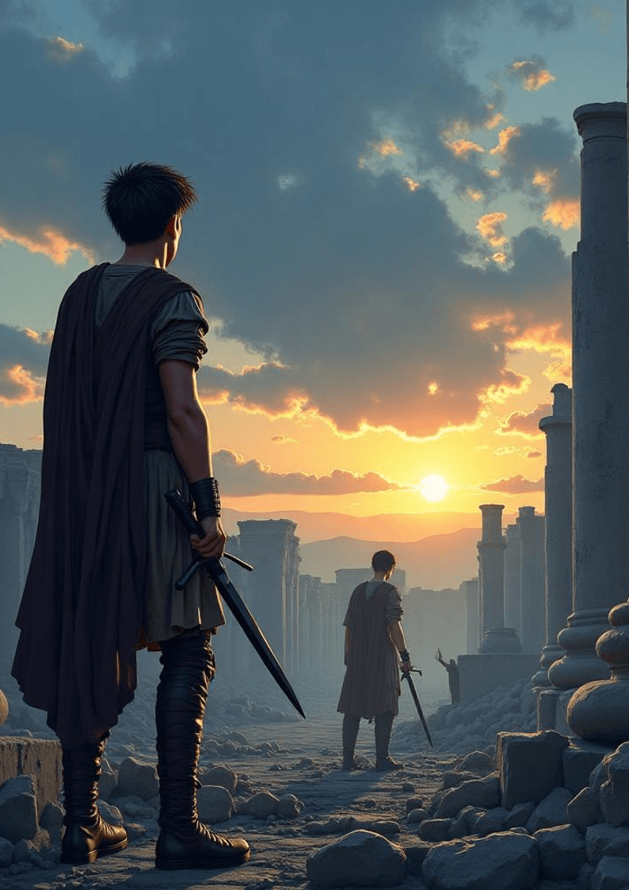

6.1 Доля героїв: чи знайдуть вони порозуміння?
У глухій тиші, що огортала руїни Карфагена, Марк і Алісія стояли один навпроти одного, їхні погляди перетиналися в спробі осягнути, що сталося з їхніми життями. Війна забрала у них більше, ніж просто спокій; вона знищила мрії, спогади та надії. Марк, римський воїн, який колись прагнув слави, тепер відчував тягар своєї місії. Алісія, мати, що бореться за виживання, спостерігала, як її світ руйнується, а діти стають жертвами безжальної реальності війни.
«Чому ми не можемо знайти спільну мову?» — запитав Марк, його голос звучав тихо, але в ньому відчувалася глибока тривога. «Ми обоє страждаємо, але чому наші шляхи ведуть нас до ненависті?»
Алісія, здавалося, розгубилася. Вона ніколи не думала, що зустріне римського солдата, який би задавав такі питання. Її серце билося швидше, коли вона згадала про своїх дітей, які залишилися без захисту. «Ти не можеш зрозуміти, що ми втрачаємо. Ти борешся за імперію, а я — за свою родину», — відповіла вона, її голос наповнений гіркотою.
Вони стояли на межі двох світів: світла, яке символізувала Римська імперія, і темряви, що охопила Карфаген. Марк усвідомлював, що його обов'язок як воїна ставить його в конфлікт із його людяністю. Кожен удар меча, кожен крик загиблого, нагадував йому про ціну, яку він платив за славу. Він не міг позбутися відчуття, що, навіть здобувши перемогу, залишиться з порожнечею всередині.
«Я не хочу бути частиною цього безумства», — промовив він, його очі наповнилися слізьми. «Я не хочу, щоб мої дії призводили до страждань, як твої». Алісія, дивлячись на нього, відчула, як у її серці щось зрушило. Вона бачила в ньому не лише ворога, а й людину, яка також страждає.
«Але що ми можемо зробити? Я не можу дозволити, щоб мої діти стали жертвами цієї війни», — сказала вона, її голос став тихішим, але все ще наповненим рішучістю. «Ти не можеш просто піти і залишити нас тут». Вона знала, що в її словах є правда, але також відчувала, що їхня зустріч може стати початком чогось нового.
Марк задумався. Він завжди вважав, що війна — це боротьба за честь, але тепер усвідомлював, що за цими словами ховається щось набагато глибше. Чи може він, римський воїн, знайти спосіб порозумітися з жінкою, яка втратила все? Чи може їхня спільна трагедія стати основою для нової надії?
«Можливо, ми повинні спробувати зрозуміти один одного», — сказав він, його голос став впевненішим. «Можливо, саме в цьому полягає наша доля — знайти порозуміння в умовах, коли все навколо нас руйнується». Алісія подивилася на нього, її серце затремтіло від надії. Вона знала, що це може бути ризиковано, але в той же час відчувала, що їхня зустріч має значення.
«Я готова спробувати», — відповіла вона, і в її голосі звучала рішучість. «Можливо, якщо ми зрозуміємо один одного, зможемо знайти шлях до відновлення». Ці слова стали обіцянкою, яка могла змінити їхні долі. Вони стояли на межі нового початку, де людяність могла стати основою для відновлення, навіть у найтемніші часи.
І хоча війна продовжувала бушувати навколо них, в цій маленькій миті, між двома ворогами, зароджувалася надія. Надія на те, що, незважаючи на всі страждання, вони можуть знайти шлях до порозуміння, який дозволить їм обом вижити. Це було початком їхньої спільної подорожі, де кожен крок міг привести до нових відкриттів і нових можливостей.

6.2 Відновлення: новий початок після руйнування
Після жахливих подій війни, коли Карфаген став свідком жорстокості людської природи, герої опинилися на роздоріжжі. Марк і Алісія, обидва спустошені, але живі, намагаються знайти шлях до відновлення, в той час як їхні серця переповнені болем і втратою. У цій новій реальності, де колись процвітаюче місто стало лише тінню самого себе, вони стикаються з викликами, які перевіряють їхню силу духу.
Алісія, з глибокими темними колами під очима, що свідчили про безсонні ночі, шукала своїх дітей серед руїн. Кожен крок, який вона робила, відчувався як важкий тягар. Вона знала, що повинна бути сильною, але страх охоплював її, немов холодний вітер, що проникає до кісток. Де ви, мої діти? — тихо шептала вона, поки її голос губився в порожнечі. Алісія зустріла інших матерів, які також втратили своїх дітей. Їхні спільні сльози стали символом єдності в горі, а обіцянки підтримувати одна одну давали надію на краще майбутнє.
У той же час, Марк, який раніше мріяв про славу, тепер стояв перед зруйнованими стінами Карфагена, відчуваючи, як його амбіції розсипаються на порох. Він спостерігав за тим, як римські легіони святкують перемогу, але всередині нього панувала порожнеча. Що я здобув? — запитував він себе, згадуючи про своїх товаришів, які загинули на полі бою. Війна забрала у нього не лише друзів, а й частину його душі. Цей внутрішній конфлікт змушував його замислюватися над своїми виборами, і він починав усвідомлювати, що справжня слава полягає не в завоюваннях, а в тому, як ти відновлюєшся після втрат.
Обидва герої намагалися знайти нові можливості в цьому спустошеному світі. Алісія, незважаючи на горе, вирішила організувати допомогу для тих, хто залишився без даху над головою. Вона збирала жінок, які, як і вона, пережили втрати, і разом вони почали відновлювати те, що ще можна було врятувати. Кожен новий день приносив нові виклики, але також і нові можливості для співпраці та підтримки. Алісія навчилася, що навіть у найтемніші часи можна знайти світло, якщо ти оточений людьми, готовими допомогти.
Марк, з іншого боку, намагався знайти своє місце в новій реальності. Він почав допомагати в відновленні міста, використовуючи свої навички воїна для захисту тих, хто залишився. Кожен цеглинка, яку він піднімав, кожен камінь, який він складав, ставали символами його зусиль. Він зрозумів, що справжня сила полягає не в тому, щоб знищувати, а в тому, щоб відновлювати. Його серце наповнювалося новою метою, коли він бачив, як люди об'єднуються, щоб відновити своє життя.
Цей процес відновлення став для них обох шляхом до зцілення. Алісія і Марк, хоча й не знали один одного, почали відчувати, що їхні долі переплітаються. Вони обидва прагнули знайти новий початок, навіть якщо минуле залишило глибокі шрами. Кожен новий день ставав випробуванням, але також і можливістю. Вони усвідомлювали, що відновлення — це не лише фізичний процес, а й емоційний, що вимагає мужності та віри в краще.
Врешті-решт, у найтемніші часи, коли здається, що надії немає, саме такі моменти об'єднують людей. Алісія та Марк, хоч і з різних світів, знаходять в собі сили, щоб продовжувати жити, боротися і відновлювати. Їхня історія стає свідченням того, що навіть після найстрашніших руйнувань можна знайти шлях до нового життя, якщо в серці залишається надія.
6.3Спадщина Карфагена: пам'ять про загиблих
У серці Карфагена, де ще не встигли згаснути відлуння битви, два серця, зранені війною, зустрілися на межі знищення. Марк і Алісія стояли серед обгорілих стін, які колись були свідками величі їхнього міста. Тепер вони стали символом горя та втрати, але також і місцем, де зароджувалася нова надія. Вони дивилися на те, що залишилося від колишньої слави, і усвідомлювали, що пам'ять про загиблих живе в їхніх серцях.
Алісія, з глибоким болем у душі, згадувала про тих, хто не повернувся з бою. Кожен загиблий друг, кожен брат, кожен син став частиною її історії, частиною того, що робило її сильнішою. Вона знала, що їхня боротьба не була марною. «Вони віддали свої життя за нас», — думала вона, відчуваючи, як сльози котяться по її щоках. Але разом із горем у її серці жила й надія. Надія на те, що їхні жертви не будуть забуті, що Карфаген відродиться з попелу, як фенікс.
Марк, спостерігаючи за Алісією, відчував, як його власні переживання переплітаються з її болем. Він розумів, що війна забрала в нього більше, ніж просто друзів. Вона забрала його невинність, його мрії про славу. «Чи справді я переміг?» — запитував він себе, відчуваючи тягар відповідальності за те, що сталося. Але тут, серед руїн, він знайшов новий сенс. Пам'ять про загиблих стала для нього не лише нагадуванням про втрати, а й закликом до дії. Він вирішив, що буде боротися не за славу, а за те, щоб їхні імена залишилися в історії.
Разом вони почали шукати тих, хто вижив. У кожному обличчі, яке вони зустрічали, вони бачили відображення своєї власної боротьби. Люди, які втратили все, але не втратили надії. Вони ділилися спогадами про загиблих, розповідали історії про героїзм і відвагу. Кожна розмова, кожен сміх, навіть сльози, що лилися, були частиною великої спадщини, яку вони мали зберегти. «Ми повинні пам'ятати», — повторювала Алісія, і Марк кивав у знак згоди. Це було їхнім спільним завданням.
Вони почали організовувати зустрічі, де люди могли б згадувати про своїх близьких, які загинули. На цих зустрічах звучали не лише слова скорботи, а й слова вдячності. Вдячності за те, що загиблі залишили після себе спадщину, яка тепер об'єднувала живих. «Ми повинні побудувати новий Карфаген», — говорив Марк, і його голос лунав з натхненням, яке запалювало серця інших. Вони мріяли про місто, де пам'ять про загиблих стане основою для нового життя.
І хоча шлях до відновлення був важким, вони знали, що не самотні. Спільнота, що зібралася навколо них, стала символом людяності в умовах руйнування. Кожен, хто приєднався до них, приносив свою історію, свою пам'ять. Разом вони створювали нову легенду, де навіть у найтемніші часи можна знайти світло. І ця легенда, як і сама пам'ять, жила в їхніх серцях.
Коли вечірнє сонце заходило за горизонт, осяваючи руїни золотистим світлом, Марк і Алісія стояли поруч, усвідомлюючи, що їхня боротьба за пам'ять про загиблих тільки починається. Вони були готові до нових викликів, до нових битв, але тепер вже не за славу, а за людяність. І в цьому була їхня справжня сила. Спадщина Карфагена жила далі, в кожному з них, у кожному, хто пам'ятав.
